Allgemeines

Diese noch auszufüllende Mustervorlage wurde von der Siemens AG erstellt.

Verwendung dieses Dokumentes

Dieses Dokument beinhaltet eine beispielhafte Vorlage zur Erstellung eines Abnahmetests für Sicherheitsfunktionen. Die bereits enthaltenen Tabellen können verwendet werden.

Empfehlungen zum Bearbeiten und Ausfüllen dieses Dokumentes:

- Bilden Sie ein Team bestehend aus allen an der Konstruktion und Entwicklung der Maschine / Anlage beteiligten Personen, wie z.B.
  - Konstruktion Mechanik
  - Konstruktion Elektrik
  - Fluidtechnik (Hydraulik, Pneumatik, ...)
  - Software-Erstellung
  - Dokumentation
  - Maschinentester
  - Inbetriebnehmer
  - ...

- Definieren Sie einheitliche Begriffe, die durchgängig in diesem Dokument verwendet werden
  - Für alle Beteiligten jederzeit eindeutig nachvollziehbar
  - Verständliche, lesbare und auch später noch nachvollziehbare Dokumentation
  - Geringerer Prüfungsaufwand (intern oder auch extern, z.B. durch eine benannte Stelle)

- Ausfüllen und Ergänzen dieses Dokumentes inkl. der Tabellen durch das Team

Abnahmetest der Sicherheitsfunktionen der Maschine – Schneidmaschine mit automatischem Materialvorschub

Moderator / Ersteller

Name | Rolle | Bemerkung
Hr. Mustermann | Schriftführer

Teilnehmer

Name | Rolle | Datum, Unterschrift
Herr Tester 1 | Tester 1
Frau Tester 2 | Tester 2

Dokument – Historie

Version | Datum | Änderungen | Name | Rolle
0.1 | 01.01.2018 | Ersterstellung | Hr. Mustermann | Schriftführer

Inhaltsverzeichnis des Abnahmetests

1 Projektdaten 4
1.1 Beschreibung der Maschine 5
1.2 Maschinenbereich 1 7
1.3 Mit geltende Unterlagen (Referenzen) 10

Projektdaten

Rev. | Modification contents / Änderungsgrund
 | Neukonstruktion einer Schneidmaschine
Contract No / Vertrags-Nr. | 125345-2018
Project / Projekt | Schneidemaschine mit automatischem Materialvorschub
Plant / Anlage
Area / Areal
Equipment / Ausrüstung
DocType / Dok. Typ | Abnahmetest |  | Referenced document/
 |  |  | Mitgeltende Unterlagen:
Doc Title / Dok. Titel | Safety_Abnahmetest_V1.doc |  | Substitute for /Ersatz für
 |  |  | Replaced by/ ersetzt durch
Language(s) / Sprache(n) | DE
Customer specific / Kundenspezifisch:

Original-Hersteller: „Logo“
 |  | Name |  | Date / Datum | Signature / Unterschrift
Made by / erstellt von |  | Mustermann
Checked by / geprüft von |  | Anlagenprüfer
Approved by / freigegeben |  | Verfizierer

Beschreibung der Maschine

Erzeugnis: | „Maschine“  im Sinne der Maschinenrichtlinie 2006/42/EG Artikel 2 / Pkt. a
Bezeichnung der Maschine: | Schneidemaschine mit automatischem Materialvorschub
Maschinen-Typ: | Schneidmaschine
Jahr der Inbetriebnahme: | 2018
Kunde: | Metallbau METCON
Aufstellungsort: | Nürnberg
Projektcode: | 123-3949

Kreissäge mit automatischem Vorschub

Verwendungszweck
    - Maschine zum Schneiden von Massivholz oder
holzähnlichem Material bis maximal 150 mm x 150 mm
    - Durchmesser der Trennscheibe maximal 600 mm
    - Verarbeitbare Länge bis 4000 mm
Verwendungsgrenzen
    - Anschluss: 400 V 3~ 50 Hz
    - Innenbereich (IP54)
    - Temperaturbereich: -15° C bis +50° C
Nutzergruppen
    - Nur Fachpersonal, keine Laien
    - Azubis nur unter Aufsicht von Fachpersonal
Zeitliche Grenzen
150.000 Betriebsstunden
Räumliche Grenzen
    - Ladehilfen sind nicht Bestandteil der Maschine
    - Platzbedarf von Menschen, die mit der Maschine umgehen

Mittels Tastendruck wird die Säge im Automatikbetrieb gestartet. Das Sägeblatt dreht los und das zu sägende Material wird automatisiert in die Maschine zugeführt. Nach Erkennen des Materials wird dieses hydraulisch gespannt. Nach erfolgreichem Erkennen der erforderlichen Spannkraft erfolgt das Absenken der Sägevorrichtung. Nach dem Schneidevorgang fährt die Säge in Ausgangslage zurück. Nach Erreichen der Endlage der Sägevorrichtung öffnen sich die Spannbacken und der automatische Vorschub wirft das Schnittgut aus und fördert neues Material.
Die Spannbacken schließen erneut und der Prozess startet von neuem.
Der Schneideprozess kann mittels Tastendruck beendet werden.

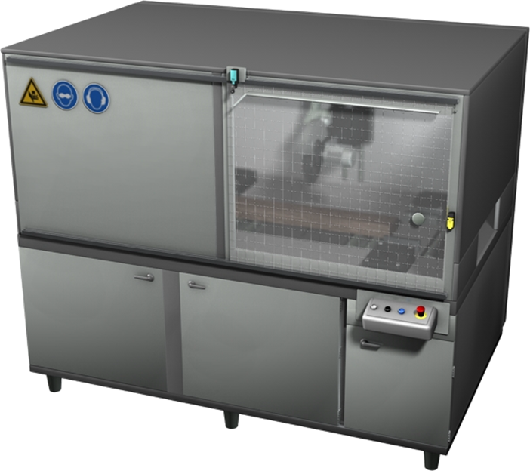

Maschinenbereich 1
Gefahrenstelle: | Gesamtmaschinenbereich | Betriebsart: | Alle

 | Not-Halt | 1.2.3
 | Beim Betätigen des Not-Haltes stoppen alle Antriebe. | SIL1 | 1 | Not-Halt betätigen | Antrieb 1 "Sägeblatt Drehung" stoppt sofort  Antrieb 2 "Sägeblatt Hub" stoppt sofort  Antrieb 3 "Vorschub" stoppt sofort  Antrieb 4 "Abförderer" stoppt sofort  Antrieb 5 "Klemmbacke 1" stoppt zeitverzögert nach 0.5s  Antrieb 6 "Klemmbacke 2" stoppt zeitverzögert nach 2s  Antrieb 7 "Zentrierer" stoppt zeitverzögert nach 2s | OK  OK  OK  OK  OK  OK  OK  OK

Gefahrenstelle: | Schutztür 1 | Betriebsart: | Alle

 | Stellungsüberwachung | 2.3.4
 | Beim Öffnen der Schutztür stoppen die Antriebe 1, 2, 3 und 4. | SIL3 | 1 | Schutztür öffnen | Antrieb 1 "Sägeblatt Drehung" stoppt sofort  Antrieb 2 "Sägeblatt Hub" stoppt sofort  Antrieb 3 "Vorschub" stoppt sofort  Antrieb 4 "Abförderer" stoppt sofort | OK  OK  OK  OK
 |  |  | 2 | Fehlersimulation Diskrepanz (nur ein Positionsschalter öffnet) | Antrieb 1 "Sägeblatt Drehung" stoppt sofort  Antrieb 2 "Sägeblatt Hub" stoppt sofort  Antrieb 3 "Vorschub" stoppt sofort  Antrieb 4 "Abförderer" stoppt sofort  Fehler wird erkannt und Wiedereinschalten verhindert bis Fehler behoben wurde | OK  OK  OK  OK  OK
 |  |  | 3 | Fehlersimulation Querschluss (Querschluss zwischen den beiden Positionsschaltern) | Antrieb 1 "Sägeblatt Drehung" stoppt sofort  Antrieb 2 "Sägeblatt Hub" stoppt sofort  Antrieb 3 "Vorschub" stoppt sofort  Antrieb 4 "Abförderer" stoppt sofort  Fehler wird erkannt und Wiedereinschalten verhindert bis Fehler behoben wurde | OK  OK  OK  OK  OK

 | Zuhaltung | 2.3.4
 | Die Schutztür ist bei laufenden Sägeblatt verriegelt. Bei Stillstand des Sägeblattes wird die Tür entriegelt. (Erfassung über Stillstandswächter) | SIL2 | 1 | Schutztür geschlossen, Maschine gestartet, Sägeblatt dreht. | Schutztür ist verriegelt, Tür lässt sich nicht öffnen | OK
 |  |  | 2 | Schutztür geschlossen, Maschine steht, Sägeblatt steht still. | Schutztür ist entriegelt, Tür lässt sich öffnen | OK
 |  |  | 3 | Schutztür offen, Maschinen Start anfordern | Schutztür lässt sich nicht verriegeln  Maschine startet nicht | OK  OK
 |  |  | 4 | …

Gefahrenstelle: | Handzuführung | Betriebsart: | Alle

 | Zugangsüberwachung durch Lichtgitter | 2.3.5
 | Beim Auslösen des Lichtgitters stoppen die Antriebe 5,6 und 7. | SIL3 | 1 | Lichtgitter mit Prüffinger auslösen | Antrieb 5 "Klemmbacke 1" stoppt sofort  Antrieb 6 "Klemmbacke 2" stoppt sofort  Antrieb 7 "Zentrierer" stoppt zeitverzögert nach 2s | OK  OK  OK
 |  |  | 2 | Fehlersimulation Querschluss (Querschluss zwischen den beiden OSSD Ausgängen des Lichtgitters) | Antrieb 5 "Klemmbacke 1" stoppt sofort  Antrieb 6 "Klemmbacke 2" stoppt sofort  Antrieb 7 "Zentrierer" stoppt zeitverzögert nach 2s  Fehler wird erkannt und Wiedereinschalten verhindert bis Fehler behoben wurde | OK  OK  OK  OK

Mit geltende Unterlagen (Referenzen)
z.B.:
Spezifikation
Lastenheft
Safety Evaluationen Report
Betriebsanleitung
Wartungsanleitung
Inbetriebnahmeanleitung
Bedienungsanleitung

...

